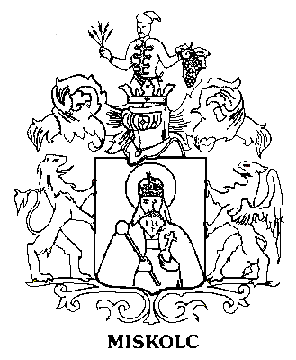

Miskolc Megyei Jogú Város

Polgármestere

FÜSTKÖD-RIADÓ RIASZTÁSI FOKOZAT ELRENDELÉSE
Tájékoztatjuk a Tisztelt Lakosságot, hogy az automatikus mérőállomásokon a szálló por (PM₁₀) koncentráció túllépte a riasztási küszöbértéket ezért a 306/2010. (XII.23.) Korm. rendelet és a 30/2013.(X.1.) önkormányzati rendelet alapján
elrendelem a füstköd-riadó RIASZTÁSI fokozatát

LAKOSSÁGI TÁJÉKOZTATÁS
Légszennyező anyag | Tájékoztatási küszöbérték  [ug/m³] | Riasztási küszöbérték  [ug/m³]
Szálló por (PM₁₀) | 75 ug/m³ két egymást követő napon és a meteorológiai előrejelzések szerint a következő napon javulás nem várható | 100 ug/m³ két egymást követő napon és a meteorológiai előrejelzések szerint a következő napon javulás nem várható

Miskolc Búza tér | Dátum | Mért érték [g/m³] | A túllépés mértéke [%]
Miskolc Búza tér | 2019-02-17 | 114 | 14
Miskolc Búza tér | 2019-02-17 | 122 | 22
Miskolc Alföldi út | Dátum | Mért érték [g/m3] | A túllépés mértéke [%]
Miskolc Alföldi út | 2019-02-17 | 108 | 8
Miskolc Alföldi út | 2019-02-17 | 115 | 15

Meteorológiai előrejelzés
Az Országos Meteorológiai Szolgálat előrejelzése szerint a napokban a levegőminőség javulása nem várható.

Kérjük, vegyen részt a szmoghelyzet mérséklésében!
A légszennyezettség további romlását mérsékelhetjük a következőkkel:
- Ne használják a személyautót, (főleg a dízelüzeműeket) utazzanak közösségi közlekedéssel;
- Amennyiben lehetséges, mérsékelni kell a szilárd (szén, fa) és olajtüzelésű fűtőberendezések használatát. Ha van lehetőség gázfűtésre, inkább azt használják;
- Száraz fát használjanak fűtésre;
- Ne égessenek hulladékot, műanyagokat;
- Kerüljék a porképződéssel járó tevékenységek végzését;

A riasztási fokozat alatt tilos az avar és kerti hulladék nyílt téri égetése, valamint bármilyen egyéb nyílt téri égetés! Ennek betartatására és fokozott ellenőrzésére felhívtam a Miskolci Önkormányzati rendészet figyelmét.

A szálló por egészségügyi hatásai:
A porrészecskék ingerlik, esetleg sértik a szem kötőhártyáját, a felső légutak nyálkahártyáját. A 10 mikronnál kisebb porrészecskék lejutnak a tüdőhólyagokba. A tüdőelváltozást befolyásolja a belélegzett por mennyisége, fizikai tulajdonságai és kémiai összetétele. A por belégzése a légzőszervi betegek (asztma, bronchitis) állapotát súlyosbítja, csökkenti a tüdő ellenálló képességét a fertőzésekkel, toxikus anyagokkal szemben. A porrészecskék toxikus anyagokat (például fémeket, karcinogén, mutagén anyagokat), valamint baktériumokat, vírusokat, gombákat adszorbeálnak és elősegítik bejutásukat a szervezetbe. Veszélyeztetettek a légúti betegségben szenvedők, az idősek és a gyermekek.

Szabadban tartózkodás, szellőztetés
A levegő szennyezettsége rendkívül magas, ezért kerüljék a szabadban való sportolást, hosszabb tartózkodást.

A levegőminőségi adatok alakulásáról a http://www.levegominoseg.hu/automata-merohalozat?city=15 internetes honlapon tájékozódhatnak.

Együttműködésüket előre is köszönöm.

Miskolc, 2019. február 19.
Tisztelettel:

Dr. Kriza Ákos
. polgármester

